Частное Общеобразовательное Учреждение «Гимназия №1»

Методическая разработка
внеклассного мероприятия, посвященная дню рождения великого поэта
У. Шекспира на тему:
«Шекспир - на все времена»

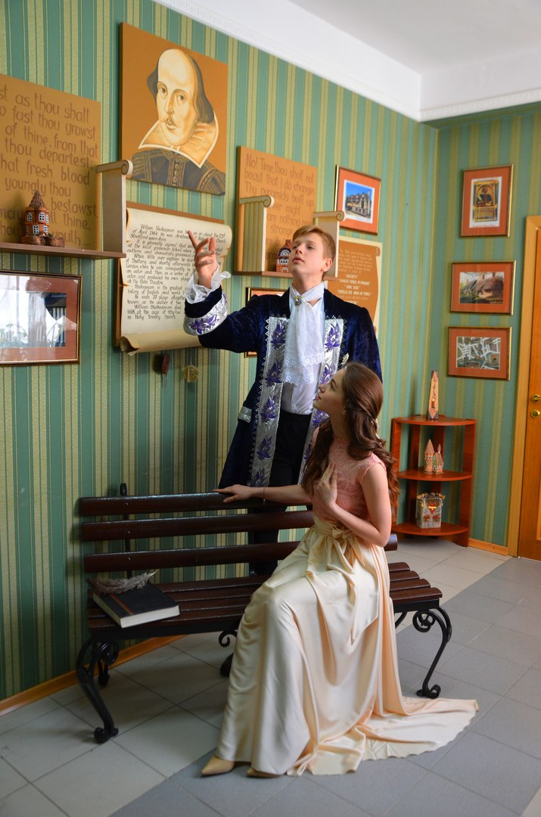

Автор: Учитель английского языка
Архипова Елена Афанасьевна

г. Новороссийск
2016
Пояснительная записка
Предмет | Английский язык
Аудитория | Учащиеся 3 – 8 классов
Название методической разработки | «Шекспир - на все времена»
Автор работы | Архипова Елена Афанасьевна, учитель английского языка ЧОУ «Гимназия №1» города Новороссийска Краснодарского края, высшая категория, сайт учителя:  https://infourok.ru/user/arhipova-elena-afanasevna
Вид работы | Внеклассное мероприятие, посвященное дню рождения великого поэта У. Шекспира
Методические рекомендации по использованию ресурса | Внеклассная работа по английскому языку имеет большое общеобразовательное, воспитательное и развивающее значение. Работа эта углубляет и расширяет знание иностранного языка, способствует расширению культурного кругозора, развитию творческой активности школьников, эстетических вкусов, также повышает мотивацию к изучению английского языка. Это помогает учащимся осваивать культуру страны изучаемого языка.  Разработанное мною мероприятие, посвященное великому английскому поэту В. Шекспиру, можно провести в марте-апреле в рамках недели английского языка или в преддверии празднования дня рождения В. Шекспира. Для проведения мероприятия необходима подготовительная работа, со стороны и учителя, и учащихся. Школьникам предлагалось выучить сонеты Шекспира на английском и русском языках. На мероприятие приглашались младшие школьники в качестве гостей, а само мероприятие проводили учащиеся 8 класса. Для того чтобы младшим школьникам было интересно, были использованы интернет ресурсы в виде игры, если позволяет время в нее можно поиграть во время мероприятия, если нет, то предлагается поиграть дома.

Цели внеклассного мероприятия:
- Развивающие:
- познакомиться с жизнью и творчеством великого поэта,
- формировать у учащихся 8 и 3 класса лингвострановедческой компетенции с помощью материала, посвященного Уильяму Шекспиру,
- Воспитательные:
- расширение кругозора обучающихся;
- воспитание уважения к культуре другой страны;
- воспитание ответственности у старших учащихся в процессе творческой деятельности и преподнесении материала младшим школьникам;
Технологии:
- Информационно – коммуникационные технологии;
- Игровые технологии;
- Технологии интегрированного обучения;
- Технологии развивающего обучения.
Оборудование:
- ноутбук, мультимедийный проектор;
- потрет Уильяма Шекспира;
- презентация о У. Шекспире;
- музыка к фильмам «Ромео и Джульетта» и «Гамлет»;
- музыкальное сопровождение - средневековая музыка.
Участники:
Учащиеся 8 и 3 класса, учитель.
Форма проведения: Внеклассное мероприятие.

Эпиграф: “ He was not of an age, but for all times” (Ben Johnson)
«Он принадлежит не одному веку, а всем временам» (Бен Джонсон)

Ход внеклассного мероприятия
(Учитель приветствует всех собравшихся на встречу и представляет участников (8 класс «А») и гостей (3 класс «А».) Звучит музыка “Green sleeves”.
Учитель. Ladies and gentlemen, dear friends! We are glad to see you at our lesson dedicated to William Shakespeare. Дамы и Господа, дорогие друзья! Здравствуйте! Мы рады вас приветствовать на уроке, посвященном творчеству У. Шекспира. Проведем его на двух языках, чтобы было понятно нашим самым маленьким гостям – ребятам из 3 класс.
1 ведущий (ученик 8 класса «А»). William Shakespeare, an English poet, playwright and an actor , was born in Stratford-upon-Avon in England. He is often called England's national poet, and the "Bard of Avon".
2 ведущий (ученик 8 класса «А»). Уильям Шекспир- английский поэт, драматург и актер, родился в городе Страдфорд – на Эйвоне , в Англии. Часто именуется национальным поэтом Англии и «Бардом Эйвона».
(Презентация со слайдами видов города Страдфорда-на–Эйвоне, и местами где родился и жил поэт).
1 ведущий. Shakespeare was a son of the simple glover-maker. There were 8 children in the family. Here passed a childhood of the senior from eight children of John Shakespeare.
2 ведущий. Шекспир был сыном простого перчаточника. В семье было 8 детей. Тут и прошли детские годы старшего из восьми детей Джона Шекспира. (Слайд – дом Шекспира)
1 ведущий. Since the childhood Shakespeare loved native nature, national songs and legends. In youth he had fallen in love with a theater. Everything had also begun with a theater!
2 ведущий. С детства Шекспир полюбил родную природу, народные песни и легенды. Еще в молодости он полюбил театр. С театра все и началось!
Учитель: Давайте посмотрим небольшой ролик о жизни великого поэта. Let's watch a small video about life of the great poet and play some games. https://learnenglishkids.britishcouncil.org/en/short-stories/william-shakespeare
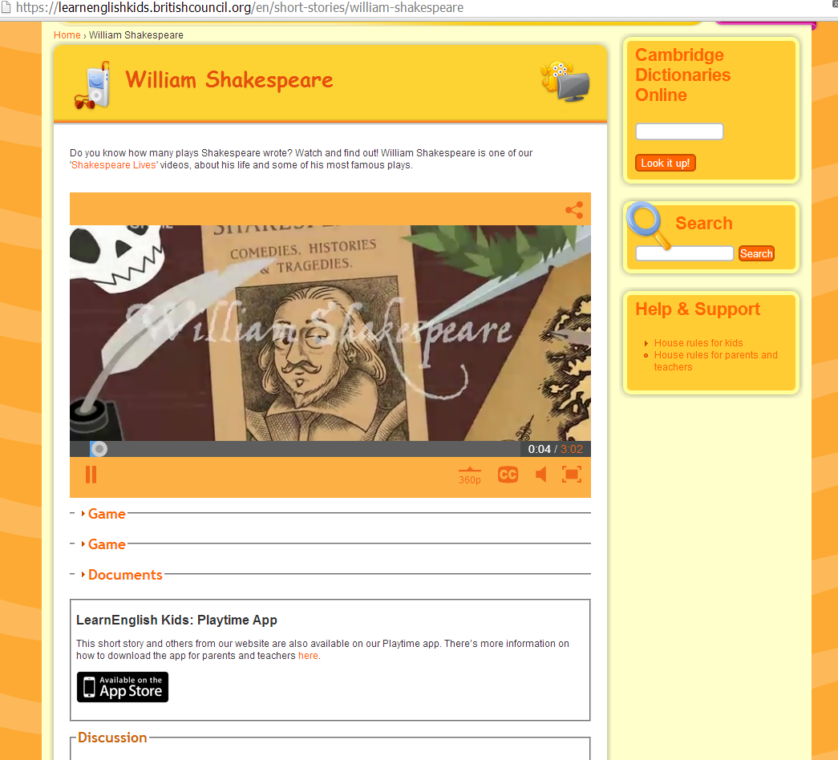

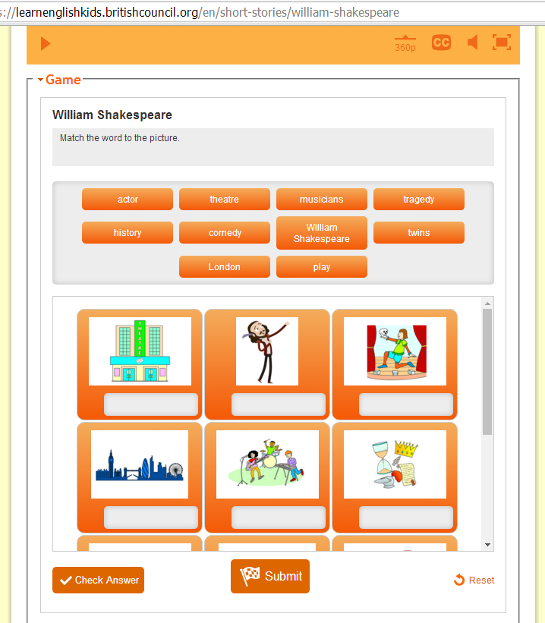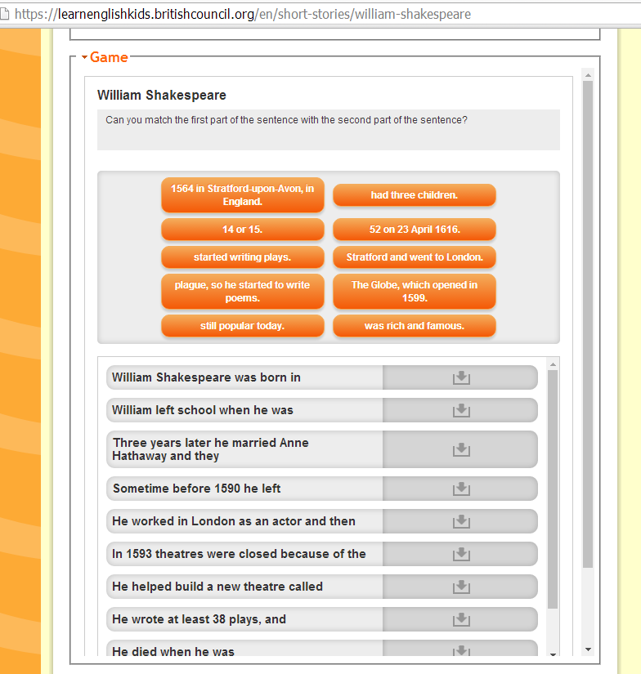
Учитель: Well done! Oh! Who is knocking at the door? Who is that? Отлично. О, кто же это стучит в дверь? Кто там?
(В класс входит ученик, переодетый в У. Шекспира)
В. Шекспир: Good morning, children! Do you know who I am? (дети отвечают). You are right! I’m William Shakespeare! My life is full of love and romanticism, love to mother and my wife, love to the theater and to England! Do you know any of my poems or plays? (Ученики называют такие произведения, как «Ромео и Джульетта», «Гамлет»). Oh, thank you. In total I wrote 37 plays. Among them there are “Romeo and Juliette”, “Hamlet”, “King Lear”, and such plays as: “Henry VI”, “Richard II”, “Richard III”, “The Comedy of Errors”, “ A Midsummer Night's Dream”, “The twelfth night”, “Julius Caesar”, “Othello”, “King Lear”, “Macbeth”, “Anthony and Cleopatra" and others. But today I would like to recite my favourite sonnet. (Ученик читает сонет №130 на русском и английском языках под музыкальное сопровождение )
My mistress’ eyes are nothing like the sun;  Coral is far more red than her lips red:  If snow be white, why then her breasts are dun;  If haires be wires, black wires grow on her head.  I have seen roses damask’d red and white,  But no such roses see I in her cheeks;  And in some perfumes is there more delight  Than in the breath that from my mistress reeks.  I love to hear her speak, - yet well I know  That music hath a far more pleasing sound:  I grant I never saw a goddess go –  My mistress when she walks, treads on the ground.  And yet, by heaven, I think my love as rare  As any she believed with false compare. | Ее глаза на звезды не похожи  Нельзя уста кораллами назвать,  Не белоснежна плеч открытых кожа,  И черной проволокой вьется прядь.  С дамасской розой, алой или белой,  Нельзя сравнить оттенок этих щек.  А тело пахнет так, как пахнет тело,  Не как фиалки нежный лепесток.  Ты не найдешь в ней совершенных линий,  Особенного света на челе.  Не знаю я, как шествуют богини,  Но милая ступает по земле.  И все ж она уступит тем едва ли,  Кого в сравненьях пышных оболгали.  Перевод С. Маршака

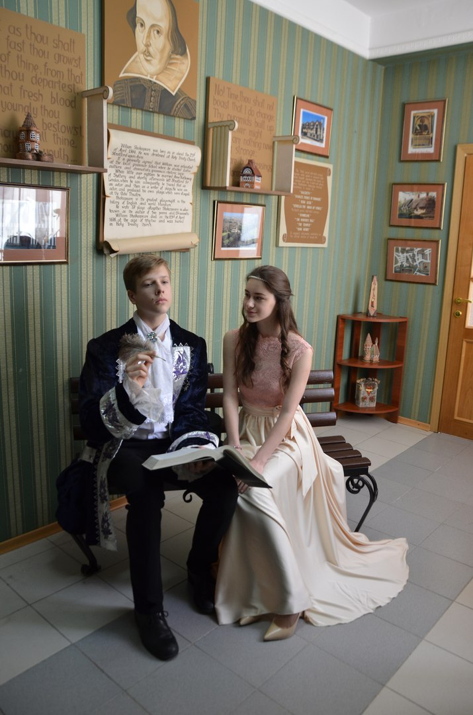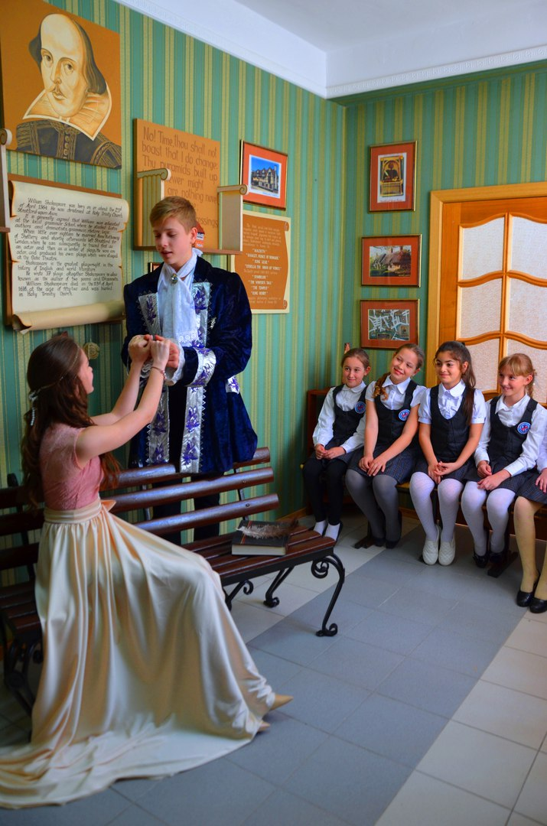
Учитель: To read Shakespeare is very difficult as he wrote long ago, his English considerably differs from modern. But it is necessary to agree that his tragedy about Romeo and Juliette – the narration about the purest and gentle love. How Romeo made a declaration of love?
Читать Шекспира очень сложно, так как писал он очень давно, на том английском, который значительно отличается от современного. Но нельзя не согласиться с тем, что его трагедия о Ромео и Джульетте – повествование о самой чистой и нежной любви. Как признавался в любви Ромео?
Did my heart love till now?  Forswear it, sight,  For I never saw true beauty till this night. | «Любил ли я хоть раз до этих пор?  О нет, то были ложные богини.  Я истинной красы не знал доныне».

1 ведущий. Thank you, Mr. Shakespeare. We know your other poem and love them. Our pupils would like to recite some of them.
2 ведущий. Спасибо, мистер Шекспир! Мы знаем Ваши другие стихи и любим их. Ребята нашего класса хотели бы прочитать некоторые из них.
(Ребята из 8 класса читают отрывки из произведений Шекспира.)
Учитель: Thanks, children. We see that you know much about Shakespeare's life, his works, sonnets, but it’s time to learn whether your knowledge is so good. Let's play. Can you quickly pick the missing part of each Shakespeare play?
Спасибо, ребята. Мы видим, что вы много знаете о жизни Шекспира, его произведения, сонеты, но теперь пришло время узнать, так ли хороши ваши знания. Давайте поиграем. Вы можете быстро выбрать недостающую часть каждой пьесы Шекспира?
http://www.sporcle.com/games/RobPro/quick-pick-shakespeare-plays
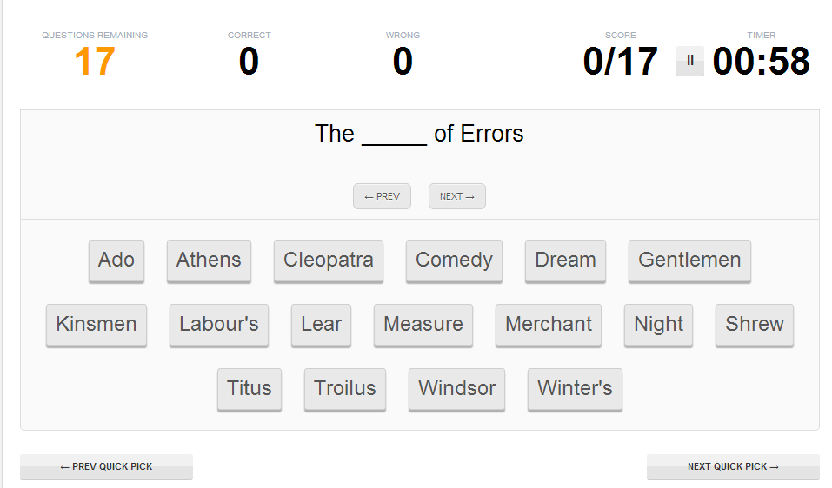
Учитель: Our lesson comes to an end. Today it was unusual. All children have turned out in the atmosphere of England of the 16th century and have felt historical color of that far era. Fragments from the works “Romeo and Juliette”, “Othello” have been presented to general attention, , our pupils have read Hamlet's monologue “To be or not to be …", and also lyrical sonnets. There have passed centuries, and the creative heritage of the great poet and playwright became property of mankind. Immortal images of Shakespeare live life on scenes of theaters and screens.
Наш урок подходи к концу. Сегодня он был необычный. Все ребята перенеслись в атмосферу Англии 16 века и почувствовали исторический колорит той далекой эпохи. Всеобщему вниманию были представлены отрывки из произведений «Ромео и Джульетта», «Отелло», прочитан монолог Гамлета «Быть или не быть…», а также лирические сонеты. Прошли века, и творческое наследие великого поэта и драматурга стало достоянием человечества. Бессмертные образы Шекспира живут своей жизнью на сценах театров и киноэкранах.
I would like to suggest you to play a game at home which will help you to understand the time in which the great poet and the playwright for all times – William Shakespeare lived and created.
Я бы хотела предложить вам дома поиграть в игру, которая поможет вам понять время, в которое жил и творил великий поэт и драматург на все времена – Уильям Шекспир. Урок закончен.
Homework: Play a game
http://www.bbc.co.uk/schools/primaryhistory/famouspeople/william_shakespeare/
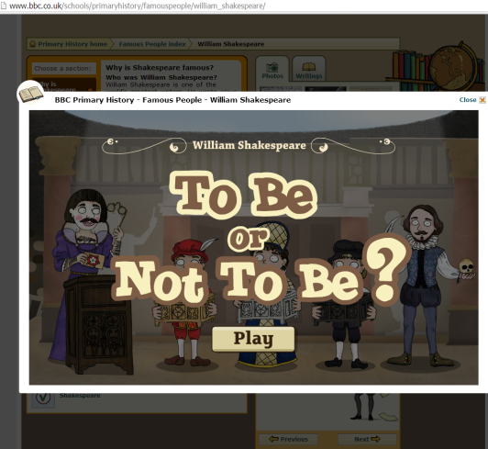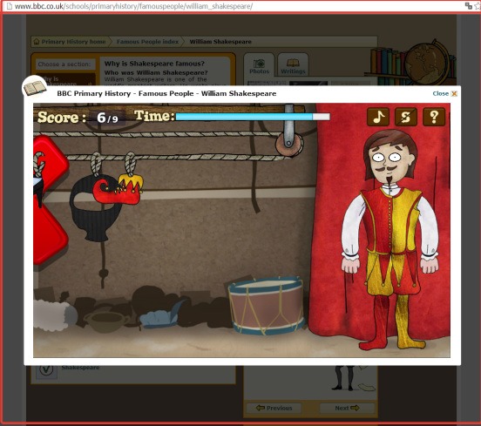
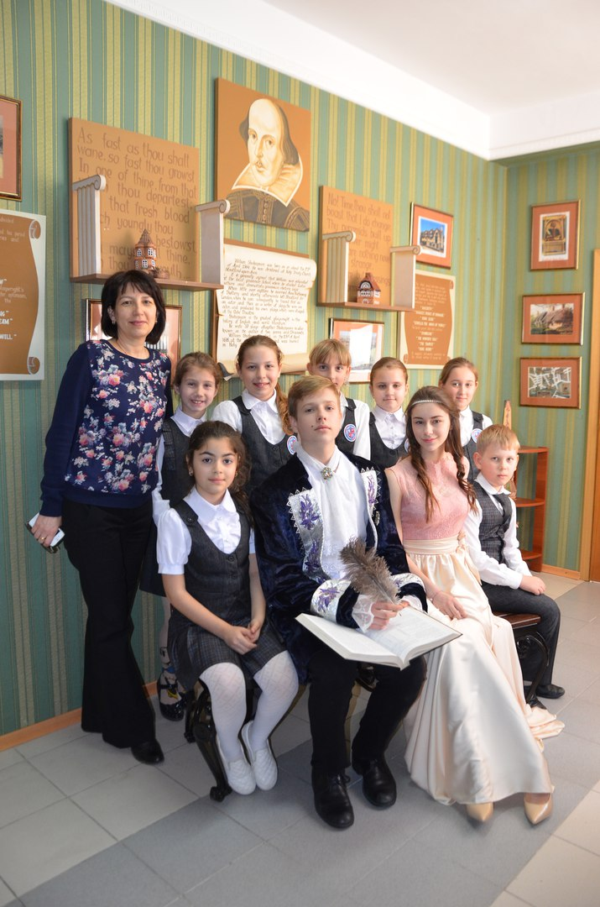

Источники:
https://en.wikipedia.org/wiki/William_Shakespeare
https://ru.wikipedia.org/wiki/%D0%A8%D0%B5%D0%BA%D1%81%D0%BF%D0%B8%D1%80,_%D0%A3%D0%B8%D0%BB%D1%8C%D1%8F%D0%BC
http://kuzrab.ru/upload/medialibrary/3ed/042_11_2014.jpg
https://learnenglishkids.britishcouncil.org/en/short-stories/william-shakespeare
http://www.bbc.co.uk/schools/primaryhistory/famouspeople/william_shakespeare/
http://www.stihi-rus.ru/World/Shekspir/130.htm
http://www.romeo-juliet-club.ru/soundtrack.html
http://engblog.ru/5-famous-quotes-about-love
фотографии фрагментов урока (Публикация фотографий на безвозмездной основе разрешена родителями учащихся). На фото ученики 8 класса «А» Битяев Ефим, Сагайдак Полина, учащиеся 3 класса, Архипова Е.А.

